Ulm/Hamburg, den 10. März 2017

SANTIS ist „Top Company“ und „Open Company“
Pharmavertriebsunternehmen mit neuem Web-Auftritt für professionelles
Employer Branding
Mit einem neuen digitalen Auftritt unterstreicht die SANTIS GmbH – tätig im Auftrag von AstraZeneca Deutschland – ihr Image als attraktiver Arbeitgeber für Berufseinsteiger und Führungskräfte im Pharmavertrieb. „Die Identifikation geeigneter Bewerber und die langfristige Bindung von Mitarbeitern sind 2017 zwei zentrale Herausforderungen für Rekrutierungen im Pharma-Außendienst“, so die Einschätzung von SANTIS-Geschäftsführer Torsten Josek. „Daher stehen professionelles Reputationsmanagement und Employer Branding für uns in diesem Jahr ganz oben auf der Agenda“, ergänzt Pamela Loop, HR Managerin bei SANTIS. Zu den Maßnahmen zählt zum einen der bald abgeschlossene Relaunch der Website, zum anderen die Employer Branding Profile bei XING und kununu. Dass die digitale Strategie ankommt, belegt nicht nur das direkte Feedback der Mitarbeiter, sondern auch die überdurchschnittlich guten Bewertungen von 3,66 Punkten (Stand: 23.02.2017) bei kununu sowie die Auszeichnungen als „Top Company“ und „Open Company“ durch die Arbeitgeberbewertungsplattform.
SANTIS erzielte bei kununu das Siegel „Top Company“ anhand von 47 Bewertungen mit einem Durchschnitt von 3,66 von 5 Punkten (Stand: 23.02.2017) – lediglich 5,69 Prozent der bei kununu bewerteten Unternehmen verfügt ebenfalls über die Auszeichnung. Besonders positiv beurteilten User die Kriterien „Kollegenzusammenhalt“ (4,57 Punkte), Gleichberechtigung (4,28 Punkte) und „Umgang mit Kollegen 45+“ (4,15 Punkte). Daneben wird mit dem Siegel
„Open Company“ der proaktive Umgang von SANTIS mit Bewertungen honoriert – das schafften laut kununu bisher nur etwa 1 Prozent der Unternehmen auf der Plattform. SANTIS forderte seine Mitarbeiter zu ehrlichen, anonymen Stellungnahmen auf, ging anhand von Kommentaren auf das Feedback ein und gewährt mit informativen Beschreibungen und Medien einen Einblick in den Alltag bei dem Pharmavertriebsunternehmen.

Bildanforderung
Bildmaterial finden Sie in unserem Medienportal press-n-relations.amid-pr.com (Suchbegriff „Santis-kununu“).
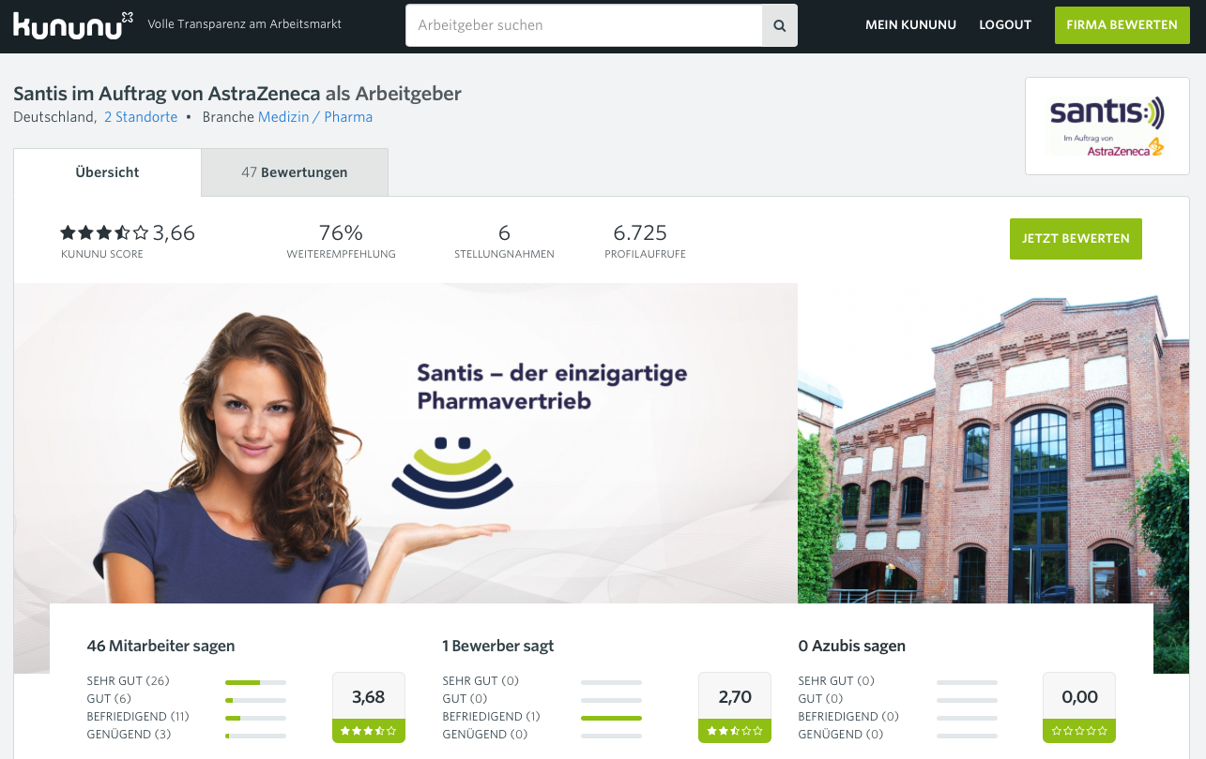
Weitere Informationen:  SANTIS  Im Auftrag von AstraZeneca  Ina Fritz  Leverkusenstr. 54 – 22761 Hamburg  Tel.: +49 40-8538997-16 – Fax: +49 40-8538997-11  ina.fritz@santis.de – www.santis.de | Presse- und Öffentlichkeitsarbeit:  Press’n’Relations GmbH  Vanessa Klein  Magirusstraße 33 – D-89077 Ulm  Tel.: +49.731.962 87-18 – Fax: +49.731.962 87-97  vk@press-n-relations.de – www.press-n-relations.de

Über SANTIS
Die 2012 gegründete SANTIS GmbH mit Standorten in Hamburg und Ulm bespricht als Pharmavertriebsunternehmen Produkte von AstraZeneca Deutschland – einem der weltweit führenden forschenden Pharmaunternehmen. Die Vertriebsaktivitäten richten sich in erster Linie an Mediziner und Fachpersonal in der Haus- und Facharztpraxis in den Therapiegebieten Diabetes mellitus und Atemwegserkrankungen. Dabei agiert das Team anhand moderner Vertriebsstrategien und Serviceleistungen stets flexibel im sich wandelnden Pharmamarkt.

